院校用户操作手册
（美术类）
1.打开链接http://119.97.236.3:8080/HBYK_ENROLL/admin_login.jsp
会弹出登陆界面，如下图
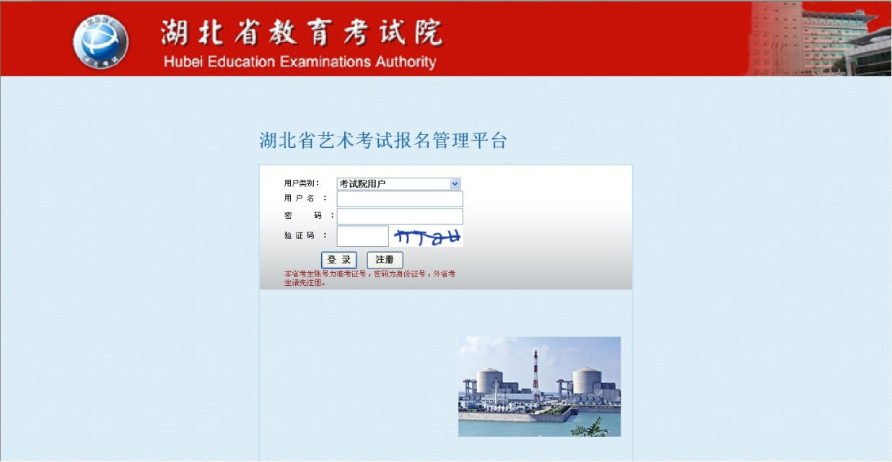
选择院校用户，输入账号密码以登陆（账号密码从湖北考试院获取）。
2.选择左上角第一个选项“院校申报与招考信息管理”子选项里的“院校申报时间管理”
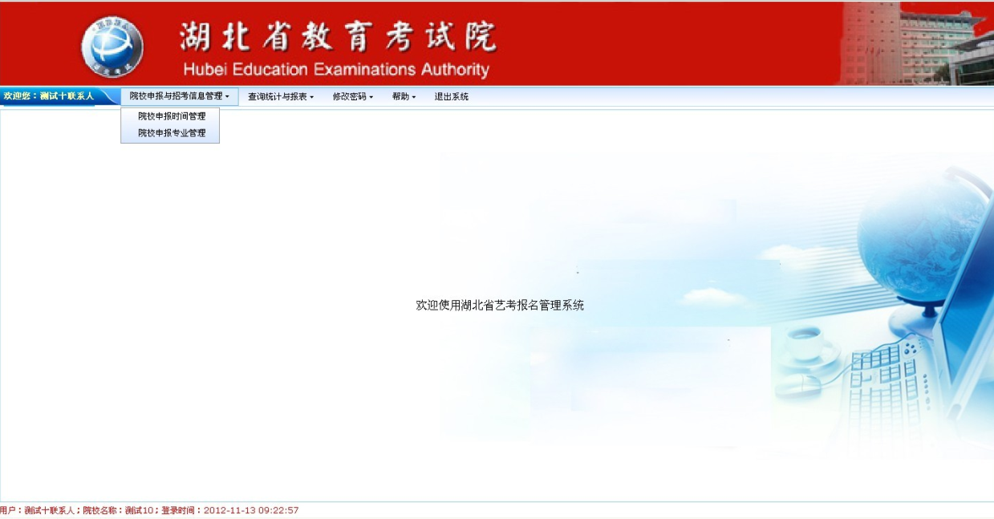
则弹出界面如下图
说明：要求艺术院校的报名截止日期和考试开始日期美术类间隔3天以上。
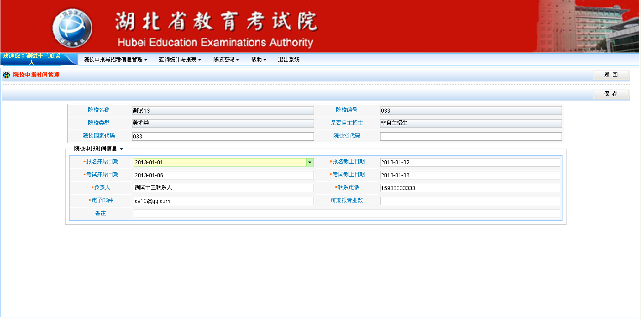
3.在上图选项中填写“考试开始日期”和“考试截止日期”以及相关信息，然后点击右上角的“保存”。

4.点击菜单“院校申报与招考信息管理”选择子选项“院校申报专业管理”弹出界面：
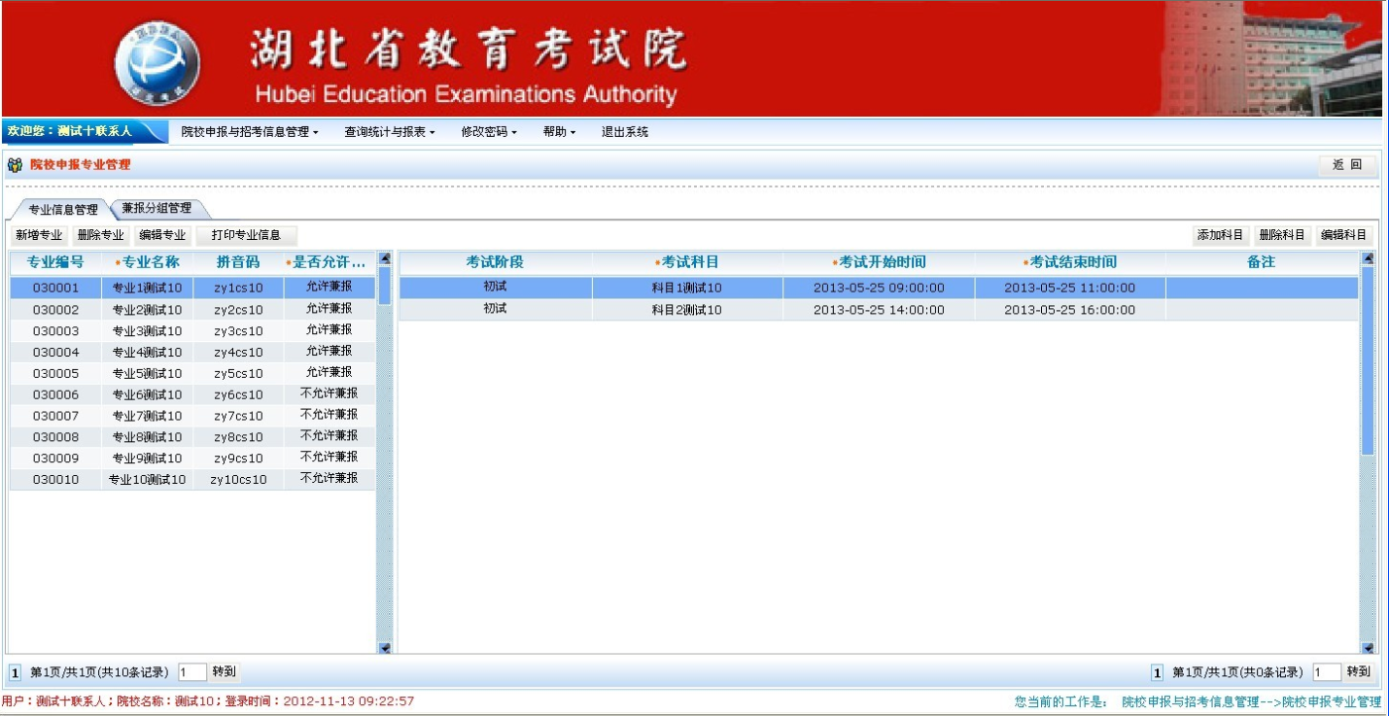

说明：过了申报时间后不能再新增、编辑、删除专业，只能打印专业信息。
5.新增专业，点击左边项目框的“新增专业”选项
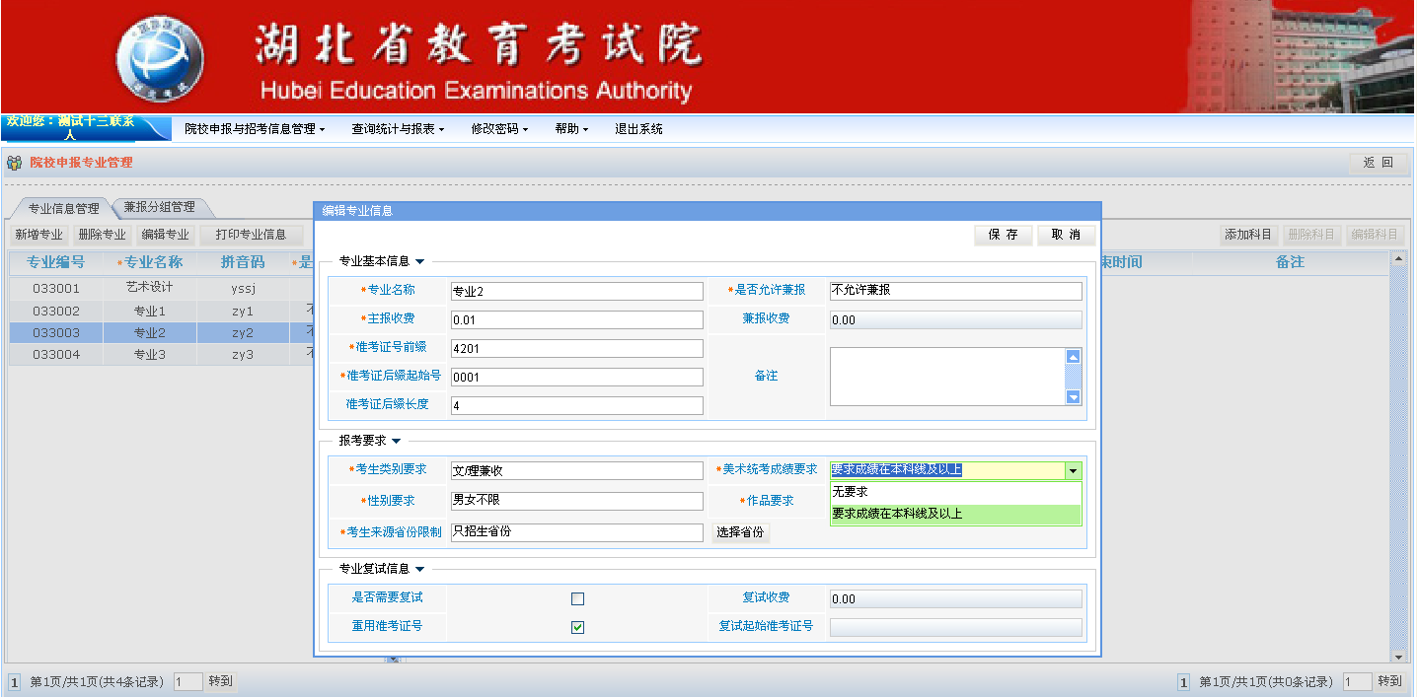
进入专业信息内容的填写，星号为必填（注“美术统考成绩要求”选项只有独立自主招生的美术院校能填写“无要求”，其余美术院校则填写“要求成绩在本科线以上”）。对于“考生来源省份限制”要求先保存专业信息后才能编辑。
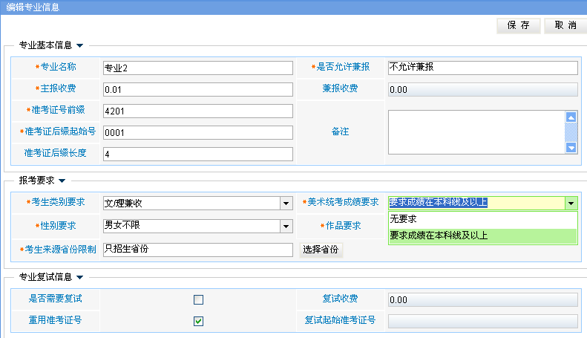
填完之后左侧会显示出你所填写完成的专业，然后在右侧对话框可以添加科目。

6.点击“添加科目”会弹出给专业添加考试科目的界面，如下图
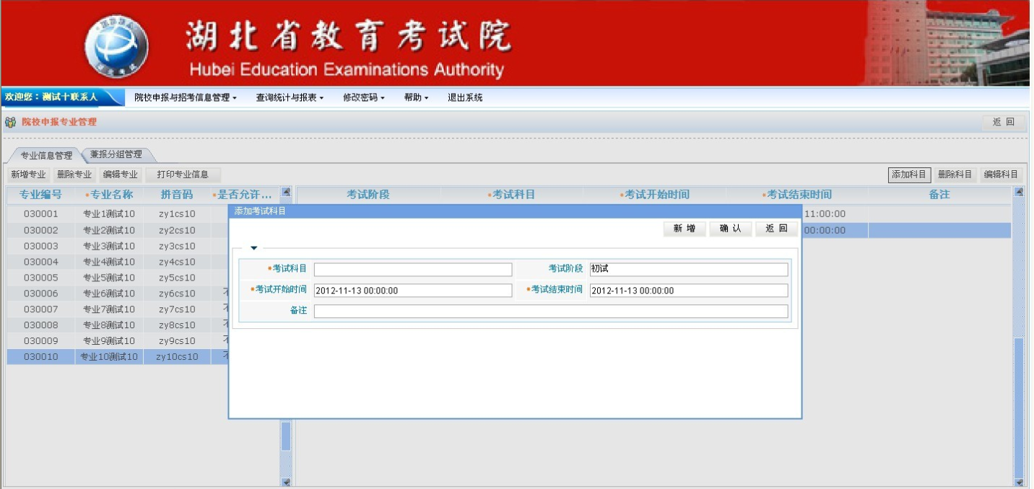7.点击“考试科目”会出现改院校的考试科目进行选择，如果没有该专业要添加的科目则点击“新增”，添加改院校的考试科目。
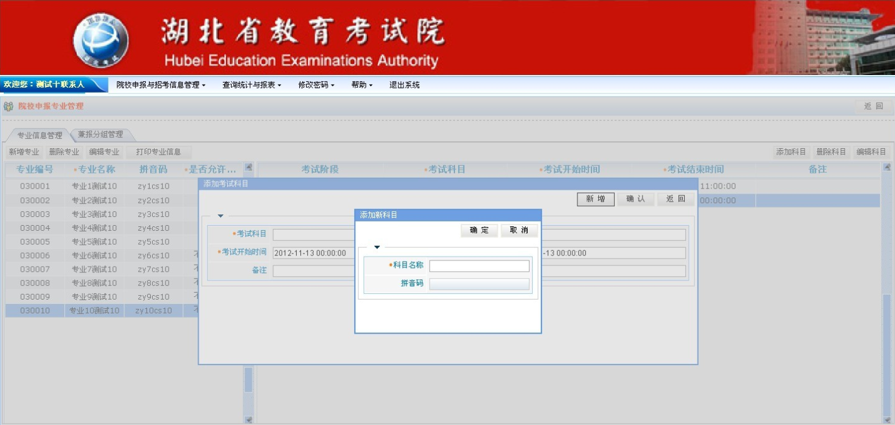

8.填写科目名称即可，确定之后在第一项考试科目里面可以添加你刚填写的科目
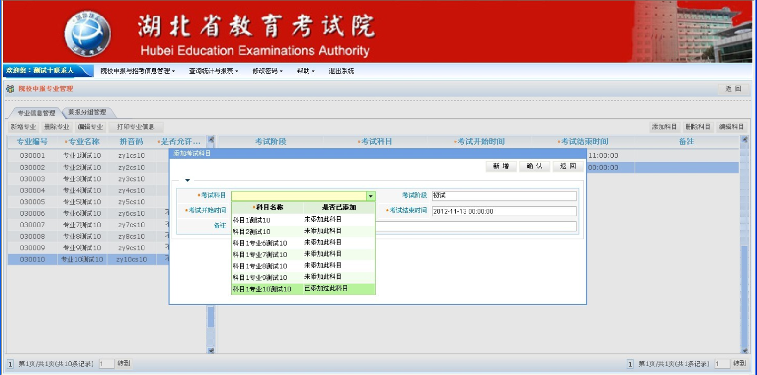
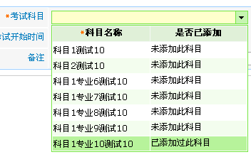
然后填写考试阶段，考试时间，以及备注要求即可。

9.设置兼报专业，则在右边界面选择“兼报分组管理”（注：必须先填写完科目再做兼报分组，否则不能设置科目，一个兼报分组里的专业的科目的考试时间以及相关信息必须完全相同，兼报多个专业共用一张准考证。）
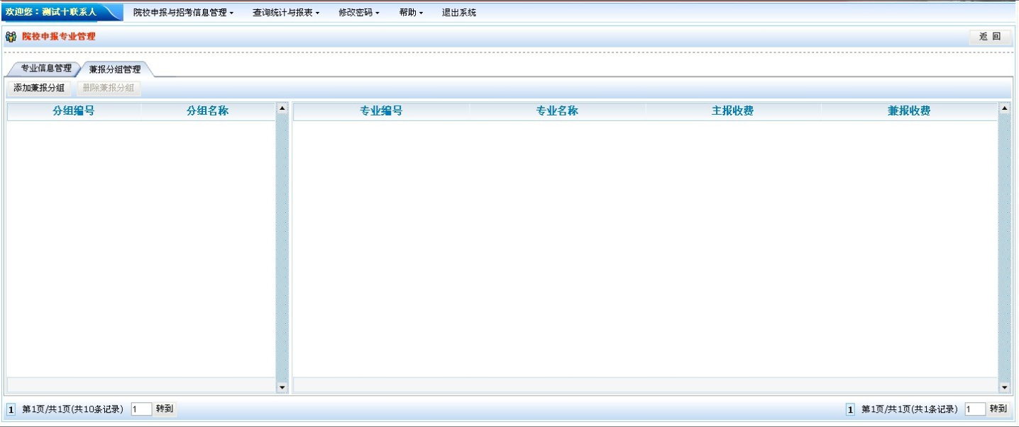

10.点击则会弹出界面，如下
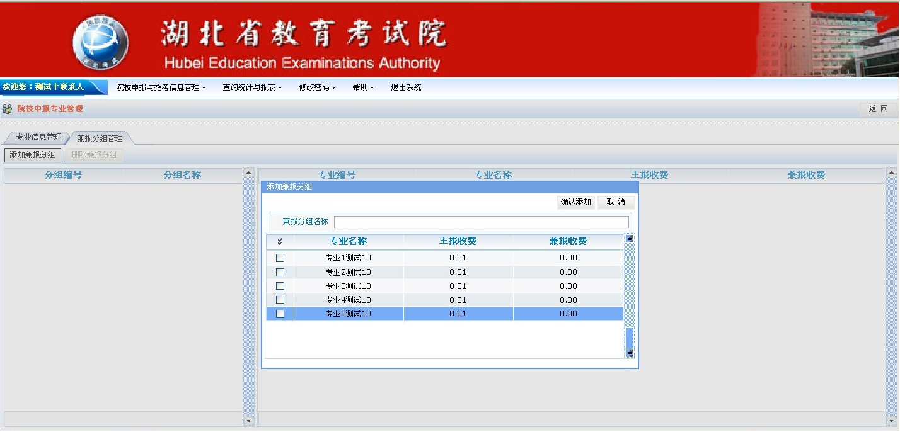
填写分组名称，勾选你允许兼报的各个专业即可，一个分组里面的所有专业都可以互相兼报。

11.在考生报名期间或之后点击菜单栏“查询统计与报表”，选择“报名与缴/退费信息统计”，即可查看报名与缴/退费信息统计的相关信息。
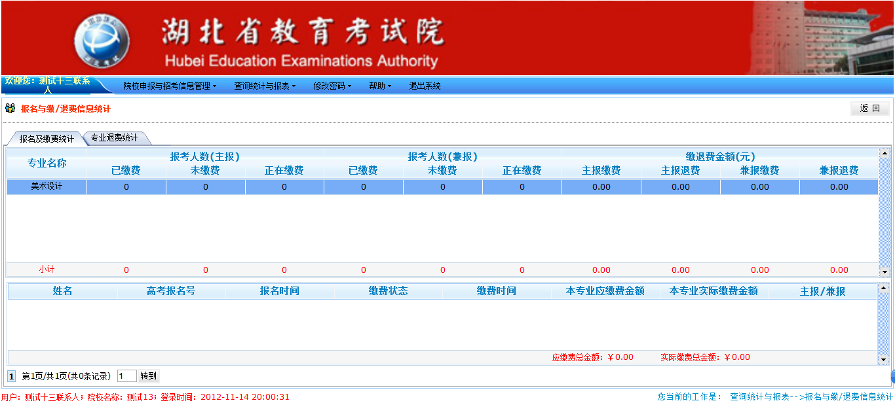
12.点击菜单栏“查询统计与报表”，选择“缴费信息明细查询”可以查看缴费信息明细信息。
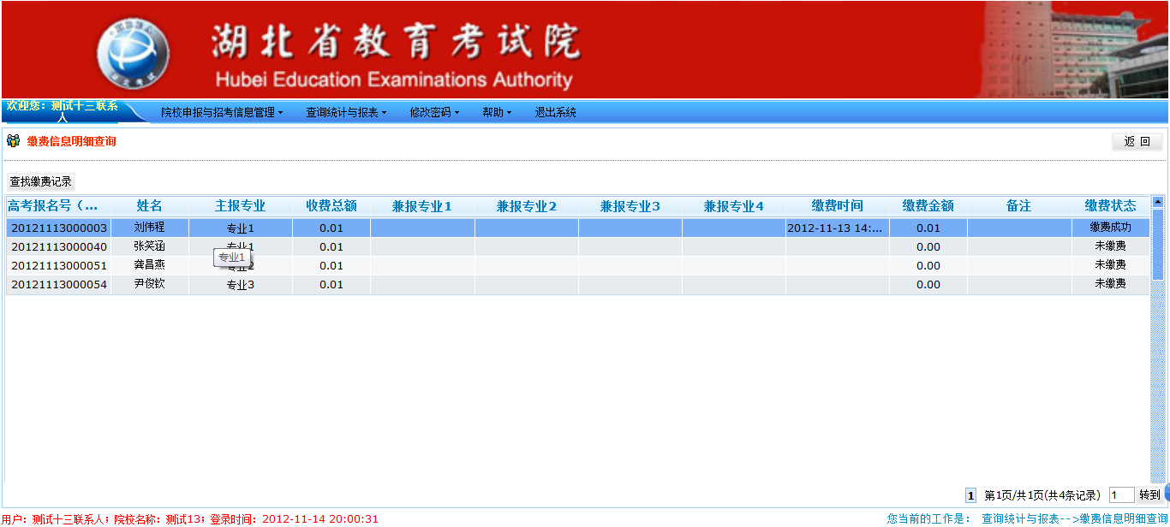
13.点击菜单栏“查询统计与报表”，选择“退费信息明细查询”，即可查看退费信息明细信息。
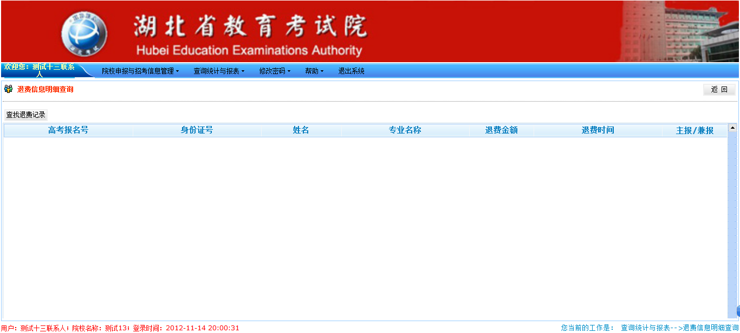
14.点击菜单栏“修改密码”，选择“修改自身密码”，即可修改用户密码。先输入修改前的密码：
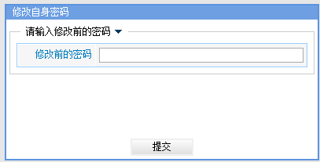
提交验证通过后输入修改后的密码和确认密码即可修改成功。
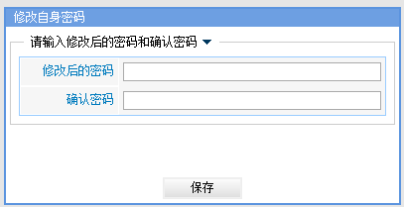
15.以上全部信息填写完成后，选择“打印专业信息”
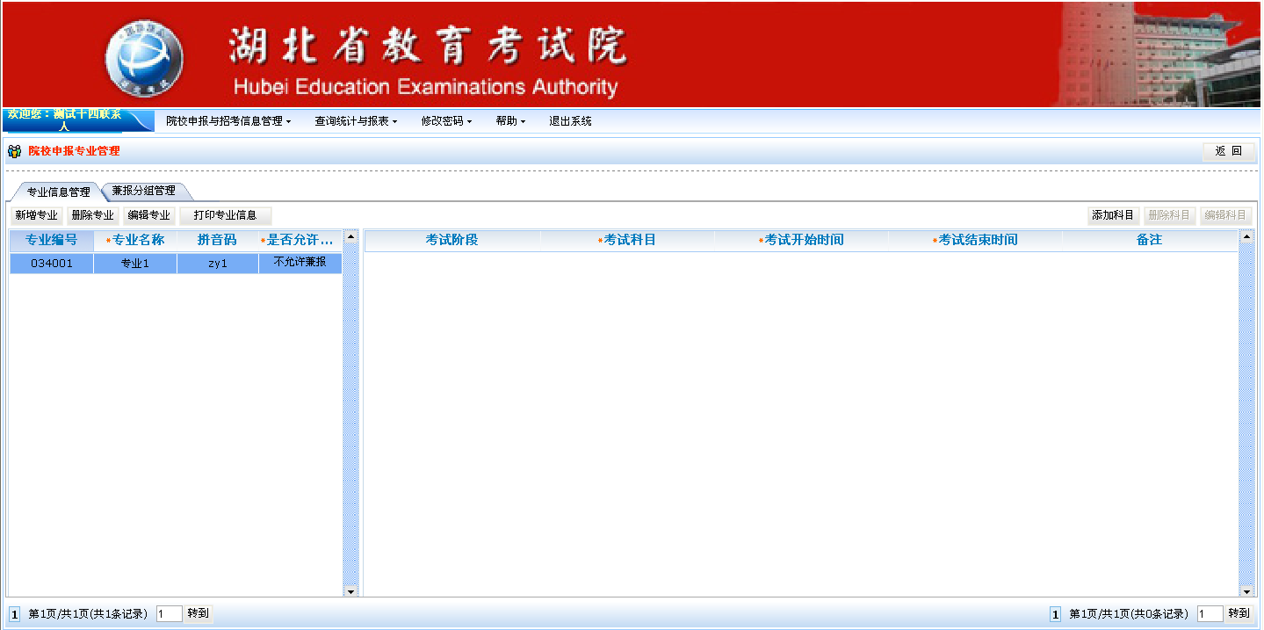
则弹出界面
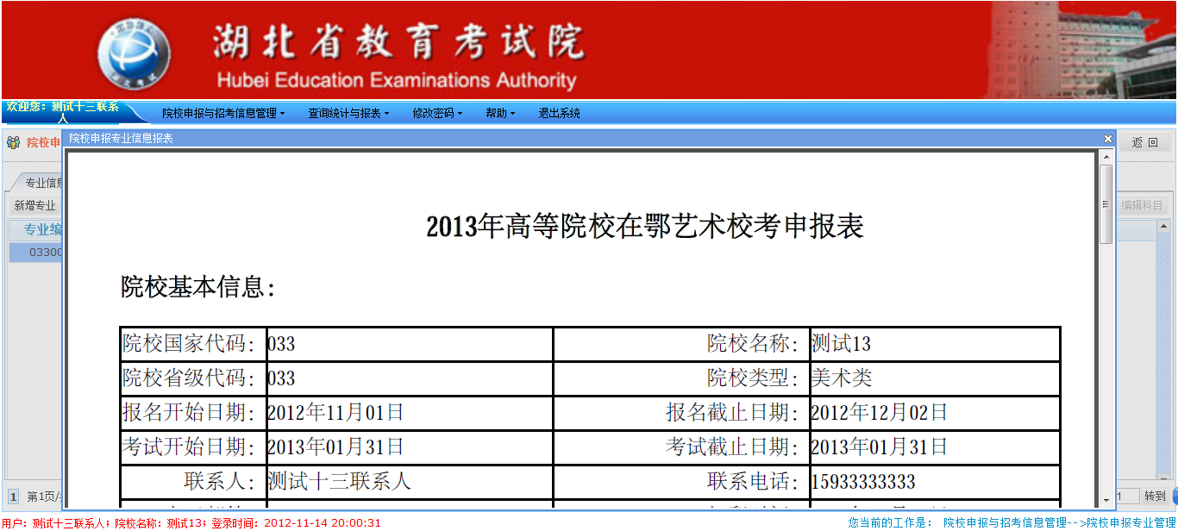
点击打印，仔细核对专业信息，然后将打印信息盖章，传真到湖北省教育考试院艺体科（传真号码027-68880247）

